 | DESPLIEGUE APLICACIONES WEB 2ºDAW | Curso 2026-2027
 | UD-2: El Servicio DNS
 | Tarea 1: Búsqueda Información DNS
 | Nombre: Alberto Alves García | Grupo:

- Introducción:
Podemos decir que DNS (Domain Name System) es el directorio telefónico de Internet: Los usuarios acceden a la web a través de nombres de dominio como www.eltiempo.es. Por otro lado, los navegadores web interactúan mediante direcciones de Protocolo de Internet (Direcciones IP). Entonces, el servicio DNS traduce los nombres de dominio a direcciones IP para que los navegadores puedan cargar los recursos de Internet.
En esta actividad se solicita buscar información acerca de diversos aspectos que intervienen en el proceso de resolución de nombres de DNS.

- Actividad 1: Responde a los siguientes ejercicios en este mismo archivo en color azul oscuro.

Ejercicio 1: ¿Qué comando utilizamos en Windows para obtener la IP de un nombre de dominio conocido? Realiza una prueba de este comando para conocer la IP de www.youtube.com e incluye una captura de pantalla del resultado. ¿Cómo sería el comando si quisiéramos utilizar un DNS que no sea el que tenemos configurado en nuestro PC?
En Windows se utiliza el comando nslookup desde el símbolo del sistema
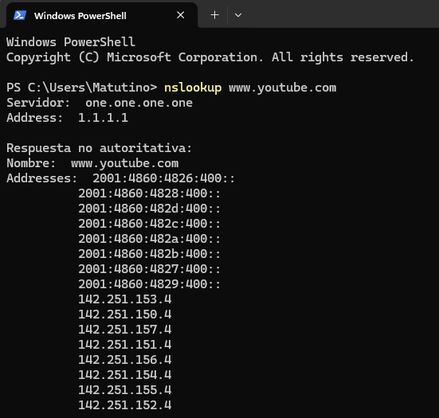
Para consultar a un DNS distinto del configurado en el equipo, se añade como segundo parámetro la IP del servidor DNS que queremos usar.
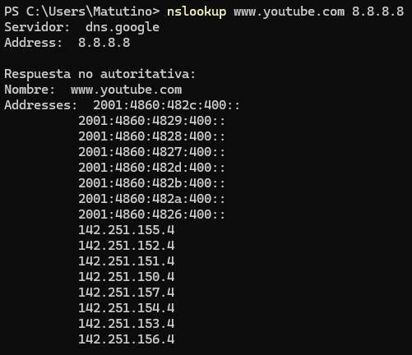
Ejercicio 2: ¿Qué comando utilizamos en Linux para obtener la IP de un nombre de dominio conocido? Realiza una prueba de este comando para conocer la IP de www.youtube.com e incluye una captura de pantalla del resultado.
En Linux se usa host.
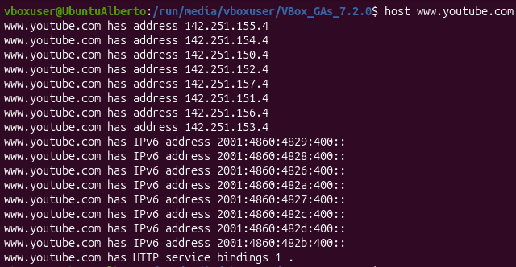
Ejercicio 3: ¿Qué es un Nombre de Dominio Completamente Cualificado? ¿Cómo es la estructura de este? ¿Qué requisitos debe cumplir a nivel gramatical?
Un FQDN (Fully Qualified Domain Name) se refiere a la dirección completa y única necesaria para tener presencia en Internet
La estructura del FQDN consta como mínimo de tres etiquetas: el dominio de nivel superior, el nombre de dominio y el nombre de host, si bien hay ocasiones en las que se incluyen también subdominios.
Cada etiqueta ha de constar de entre 1 y 63 caracteres, que pueden ser números, letras y guiones y el total de caracteres del FQDN no debe exceder los 255.
Ejercicio 4: Explica qué es un TLD, qué 3 tipos hay y pon ejemplos de cada tipo.
TLD es el acrónimo utilizado para el Dominio de Nivel Superior. Los tipos son:
- gTLD: son dominios genéricos de primer nivel, que incluyen los universales .com, .net, .gov, .org, etc.
- sTLD: dominios de nivel superior patrocinados, entre los que se incluyen .museum, .travel, .sch.
- ccTLD: es la abreviatura de dominios de nivel superior con un código del país, .ca, .uk, .ae y .fr son todos ccTLD.
Ejercicio 5: ¿A qué se dedica la ICANN? ¿Y la IANA? ¿Cuál es la relación de ambas organizaciones con respecto al servicio DNS?
La Corporación de Internet para la Asignación de Nombres y Números (Internet Corporation for Assigned Names and Numbers, ICANN) es una organización privada sin ánimo de lucro que actúa como organismo rector en Internet.
IANA (Internet Assigned Numbers Authority) es hoy un departamento de la ICANN y se encarga de administrar los recursos numéricos de Internet (direcciones IP y números de sistema autónomo AS) y otros parámetros de los protocolos.
Relación con el DNS: ICANN define las políticas y la coordinación global del sistema de nombres, y la función IANA es la que lleva a cabo la parte técnica y operativa: mantiene la zona raíz y los TLD y reparte los bloques de IPs a los registros regionales (RIR). ICANN delega después la gestión de cada TLD en un registro (por ejemplo, Red.es para .es).
Ejercicio 6: Indica el nombre de 5 páginas Web donde puedas registrar un dominio. Selecciona la que más te guste de ellas, y realiza el proceso de compra de un dominio hasta donde te sea posible (sin pagar). Incluye capturas de pantalla de dicho proceso.
- Dinahosting – https://dinahosting.com
- IONOS – https://www.ionos.es
- Arsys – https://www.arsys.es
- GoDaddy – https://www.godaddy.com
- Namecheap – https://www.namecheap.com
Ejercicio 7: Explica qué ocurre cuando un servidor DNS recibe una consulta sobre un nombre de dominio y conoce la respuesta, y qué ocurre cuando no la conoce.
Si conoce la respuesta: el servidor contesta directamente al cliente con la IP, sin consultar a nadie más. Esto ocurre en dos casos: si es el servidor autoritativo de esa zona o si ya la tenía guardada en su caché por una consulta anterior.
Si no la conoce: depende del tipo de consulta que reciba:
- Consulta recursiva: el servidor se encarga de buscar la respuesta por el cliente.
- Consulta iterativa: el servidor responde con la mejor información que tenga o, si no tiene nada, con una respuesta negativa.
Ejercicio 8: ¿Qué es un servidor DNS raíz? ¿Cuántos hay en el mundo? ¿quién opera el servidor nº 4? (d.root-servers.net)
Los servidores raíz DNS son aquellos que forman la columna vertebral de la navegación por Internet, ya que guían a los resolvers a través de la estructura jerárquica de los DNS. En última instancia, permiten a los usuarios acceder a los sitios web traduciendo los nombres de dominio en direcciones IP de forma eficaz y fiable.
Técnicamente, la zona tiene 13 autoridades nombradas, identificadas por las letras A a M. Sin embargo, cada autoridad no es un único servidor, sino una red de servidores distribuidos por todo el mundo. Esto es crucial para la redundancia y la resiliencia. Si un servidor se cae, otros pueden tomar el relevo, asegurándose de que permanezca estable.
El servidor de.root-servers.net lo opera la Universidad de Maryland.
Ejercicio 9: ¿Qué es un servidor DNS local? ¿Cómo averiguarías la IP de tu servidor DNS Local? Si lo consigues, indícala a continuación.
Un servidor DNS local es un servicio que resuelve nombres de dominio dentro de una red privada (como el hogar o la oficina) sin depender de servidores externos, ofreciendo mayor velocidad, control personalizado y privacidad. Permite asignar nombres legibles a dispositivos con IP fija o crear dominios locales (ej. .home, .local) para acceder a servicios internos mediante URLs amigables.
Para averiguar la IP de mi servidor DNS local puedes usar ipconfig /all o nslookup y en mi caso, mi DNS local es el 1.1.1.1
Ejercicio 10: ¿Qué otros tipos de servidores DNS existen? Explica brevemente su función.
- Servidor autoritativo: guarda realmente la información de un dominio y es responsable de él; es el último de la cadena de búsqueda y responde sin consultar a otros. Se divide en:
  - Primario (maestro): contiene los registros de recursos originales de la zona y gestiona las solicitudes del dominio. Es donde se hacen las modificaciones.
  - Secundario (esclavo): tiene una copia de solo lectura de la zona, que obtiene del primario mediante una transferencia de zona. Da redundancia y reparte la carga.
- Servidor recursivo (resolvedor): suele ser la primera parada de una consulta. Actúa como intermediario entre el cliente y el resto de los servidores DNS hasta conseguir la IP, y la guarda en caché para consultas futuras.
- Servidor de nombres raíz: los 13 servidores raíz; responden indicando al resolvedor el servidor del TLD correspondiente.
- Servidor de nombres de primer nivel (TLD): mantiene la información de todos los dominios que comparten una extensión (.com, .es, .org…) y señala el servidor autoritativo de cada uno.

Ejercicio 11: ¿Qué es un IDN? ¿Desde qué año se pueden utilizar? Pon un ejemplo de un IDN.
Un IDN (Internationalized Domain Name, nombre de dominio internacionalizado) es un nombre de dominio que contiene caracteres que no están en el conjunto básico ASCII (letras a-z, números y guion), como la ñ, las tildes, la ü o alfabetos distintos del latino (cirílico, árabe, chino…).
Se pueden utilizar desde 2003.
Ejemplo: bücher.de se almacena en el DNS como xn--bcher-kva.de. También existen TLD internacionalizados, como .рф (Rusia), que en Punycode es xn--p1ai.
Ejercicio 12: ¿Qué organismo tiene asignada la gestión del registro de nombres de dominio de Internet bajo el código de país correspondiente a España (".es”)?
La gestión del registro de dominios ".es" la tiene asignada Red.es, entidad pública empresarial adscrita al Ministerio de Transformación Digital.
Ejercicio 13: El DNS utiliza distintos tipos de registros para guardar información. Completa la siguiente tabla:
Nombre de recurso | Tipo de Registro | Función
Inicio de Autoridad | SOA | Contiene datos referidos al dominio como la información de contacto del responsable de la zona, la frecuencia de actualizaciones de los servidores secundarios, la caducidad de la información, etc
Servidor de nombres | NS | Determinan los servidores que comunicarán la información del DNS de un dominio
Dirección | A | Vincula un dominio con la dirección IP física de un ordenador en que se alojan los servicios de ese dominio
Puntero | PTR | Resuelve una dirección IP a un servidor. Se utilizan para la búsqueda de las DNS inversas
Registro de correo | MX | Dirigen el correo electrónico de un dominio a los servidores que alojan las cuentas de usuario del dominio
Nombre Canónico | CNAME | Enlaza un nombre de alias con otro nombre de dominio canónico o auténtico
Text | TXT | Guarda texto libre asociado al dominio. Se usa sobre todo para verificar la propiedad del dominio y para seguridad del correo (SPF, DKIM, DMARC).

Ejercicio 14: Indica en qué se diferencia la resolución de nombres iterativa y la resolución de nombres recursiva.
Resolución recursiva: el cliente DNS pide al servidor una respuesta completa a su consulta. Si el servidor no la tiene, es él quien se encarga de consultar a otros servidores (raíz, TLD, autoritativo) hasta obtener la respuesta definitiva o un error, y se la devuelve al cliente. El cliente solo hace una pregunta y recibe una respuesta final. Es lo que hace un equipo (o su navegador) con su servidor DNS local.
Resolución iterativa: el cliente pide al servidor la mejor respuesta que pueda dar sin ayuda de otros servidores. Si no conoce la IP, no sigue buscando: responde con una referencia a otro servidor DNS que puede saber más (o con una respuesta negativa), y es el cliente quien debe repetir la consulta a ese nuevo servidor. Así se comunican entre sí los servidores cuando el resolvedor recorre la jerarquía (raíz → TLD → autoritativo).
Ejercicio 15: Echa un vistazo a la siguiente página web donde se documenta los servidores raíz DNS. http://www.root-servers.org/. ¿Cuántas instancias localizas en España y en qué ciudades se encuentran?
Revisando root-servers.org y sumando las instancias situadas en España de cada servidor raíz, salen aproximadamente 19 instancias, repartidas en Madrid, Barcelona y Málaga:
- C (Cogent): 1 en Madrid.
- D (Universidad de Maryland): 2 – Madrid y Barcelona.
- E (NASA): 5 – Madrid (2), Barcelona (2) y Málaga (1).
- F (ISC): 5 – Madrid (3) y Barcelona (2).
- J (Verisign): 1 en Barcelona.
- K (RIPE NCC): 3 – Madrid (2) y Barcelona (1).
- L (ICANN): 2 – Madrid y El Prat de Llobregat (Barcelona).
Ejercicio 16: ¿Qué es el NIC cuando hablamos de DNS?
NIC (Network Information Center, Centro de Información de Red) es la organización que administra el registro de nombres de dominio de un TLD, es decir, la entidad (registro) que mantiene la base de datos de todos los dominios de ese TLD, asigna los nombres y gestiona los servidores DNS de dicho dominio de nivel superior.
Ejercicio 17: hacer un dibujo explicando los pasos que intervienen en una solicitud DNS.
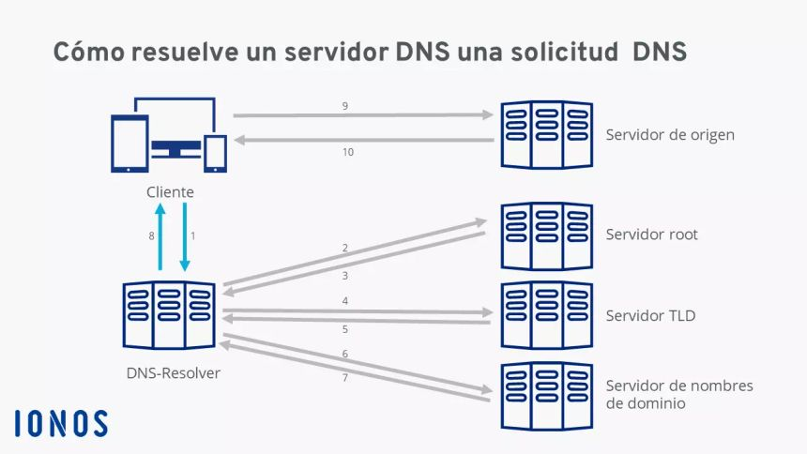
- Entrega: Renombra el fichero Word de forma que incluya también tu nombre y súbelo a la actividad correspondiente de Teams.

